附件2：

北京理工大学珠海学院实验报告
ZHUHAI CAMPAUS OF BEIJING INSTITUTE OF TECHNOLOGY
班级 计算机大类7班 学号 180021101117 姓名 谢浩年 指导教师 成绩
实验题目 顺序表的实现及应用 实验时间

一、实验目的、意义
（1）熟悉VS工具的使用
（2）掌握ADT的定义及其实现
（3）掌握顺序表的基本操作：构造顺序表、插入、删除、查找等
（4）掌握顺序表的应用：顺序表的合并等运算
二、实验内容及要求
说明1：学生在上机实验时，需要自己设计出所涉及到的函数，同时设计多组输入数据并编写主程序（main）分别调用这些函数，调试程序并对相应的输出作出分析；修改输入数据，预期输出并验证输出的结果，加深对有关算法的理解。
说明2：注意所有变量、类名、方法名的命名规范。
具体要求：
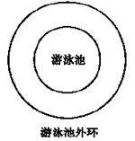
（1）根据圆的ADT描述编写并调试来完成圆的定义，并编写主函数main，应用圆的类定义，解决实际问题：
- 计算一个圆形游泳池边上的过道及其外围栅栏的造价（过道的外围）。
- 栅栏价格为每米21.5元，过道造价为美每平方米3.5元。过道宽度为3米，游泳池半径由键盘输入，要求编程计算并输出过道和栅栏的造价。
（2）建立顺序表，完成顺序表的基本操作：顺序表初始化、插入、删除、查找；其它基本操作还有销毁链表、将顺序表置为空表、求顺序表的长度、获取某位置结点的内容。（参见教材25~29页，算法2.1~2.5）

扩展要求（选做）：
（1）试用顺序表作为存储结构，实现将两个线性表合并操作。（参见教材42页，算法2.15，注意算法的改进）。
（2）试用顺序表作为存储结构，实现将两个线性表交集操作。

三、实验所涉及的知识点
1.C语言到基础操作
2.顺序表的初始化
3.顺序表的插入
4.顺序表的查找
5.顺序表的删除

四、实验记录
(调试过程及调试中遇到的问题及解决办法，其他算法的存在与实践等。)
数组显示的元素位置与表中到相反
显示要查找的数的位置有偏差

五、实验结果及分析
（所输入的数据及相应的运行结果，运行结果要有提示信息，运行结果采用截图方式给出。）
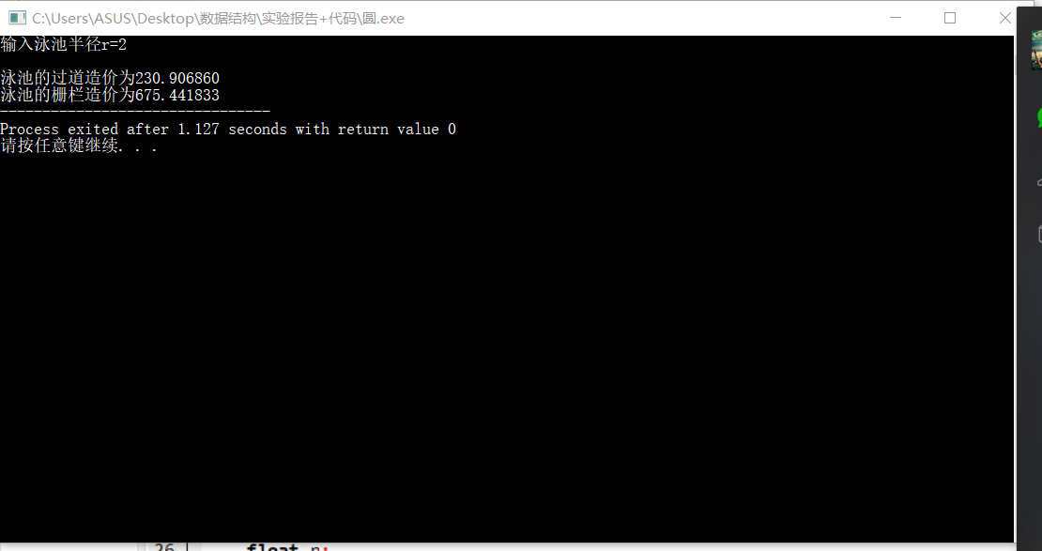
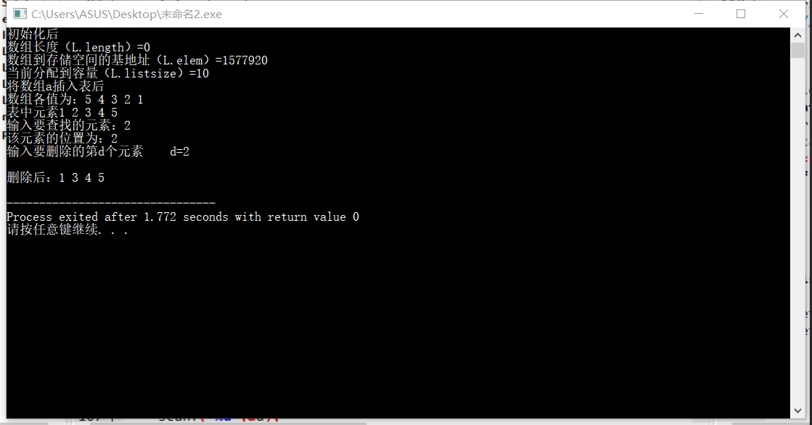

六、总结与体会
（调试程序的心得与体会，若实验课上未完成调试，要认真找出错误并分析原因等。）
课本参考代码不熟
此次实验加深了顺序表的基本操作，但还不是很熟练，需要多次理解。
- 程序清单(包含注释)
#include<stdio.h>
#define PI 3.14159
#define Lprice 21.5
#define Sprice 3.5
typedef struct{
float radius;
}Circle;
float circle1(Circle &c1 , float r){
c1.radius=r;
}
float circle2(Circle &c2 , float r){
c2.radius=r+3;
}
float lprice(Circle c2){
float lprice;
lprice=PI*Lprice*c2.radius*2;
return lprice;
}
float sprice(Circle c1,Circle c2){
float sprice;
sprice=Sprice*((PI*c2.radius*c2.radius)-(PI*c1.radius*c1.radius));
return sprice;
}
int main(){
Circle c1,c2;
float r;
printf("输入泳池半径r=");
scanf("%f",&r);
circle1(c1 , r);
circle2(c2 , r);
printf("\n泳池的过道造价为%f",sprice(c1,c2));
printf("\n泳池的栅栏造价为%f",lprice(c2));
return 0;
}
******************************************************************
#include<malloc.h>
#include<stdio.h>
#include<stdlib.h>
#define TRUE 1
#define FALSE 0
#define OK 1
#define ERROR 0
#define OVERFLOW -2
#define MAXSIZE 100
#define LIST_INIT_SIZE 10 // 线性表存储空间的初始分配量
#define LIST_INCREMENT 2 // 线性表存储空间的分配增量
typedef int Status; // Status是函数的类型，其值是函数结果状态代码，如OK等
typedef int ElemType;//自定义类型
typedef struct{
ElemType *elem; //储存空间到基地址
int length; // 当前长度
int liststize; //当前分配到的容量
}Sqlist;
void InitList(Sqlist &L) {
L.elem=(ElemType*)malloc(LIST_INIT_SIZE*sizeof(ElemType));//分配10空间给基地址
if(!L.elem)
exit(OVERFLOW);
L.length=0;//空长度为
L.liststize=LIST_INIT_SIZE;//初始化存储容量
}//构造顺序表
Status ListInsert(Sqlist &L,int i,ElemType e){//插入数组
ElemType *newbase,*q,*p;
if(i<1||i>L.length+1)
return ERROR;
if(L.length==L.liststize){ // 判断空间是否已满
newbase=(ElemType*)realloc(L.elem,(L.liststize+LIST_INCREMENT)*sizeof(ElemType));
if(!newbase) // 存储分配失败
exit(OVERFLOW);
L.elem=newbase; // 新基址赋给L.elem
L.liststize+=LIST_INCREMENT; // 增加存储容量
}
q=L.elem+i-1; // q为插入位置
for(p=L.elem+L.length-1;p>=q;--p) // 插入位置及之后的元素右移(由表尾元素开始移)
*(p+1)=*p;
*q=e; // 插入e
++L.length; // 表增长
return OK;
}
void print(ElemType &c){ //输出元素的值
printf("%d ",c);
}
void ListTraverse(Sqlist L,void(*print)(ElemType &)){
ElemType *p=L.elem; // p指向第1个元素
int i;
for(i=1;i<=L.length;i++) // 从表L的第1个元素到最后个元素
print(*p++); // 对每个数据元素调用print()
printf("\n");
}
int LocateElem(Sqlist L, int e,Status(*equal)(ElemType c1,ElemType c2)){
int i;
ElemType *p=L.elem;
while(i<=L.length&&!equal(*p++,e)){
++i;
}
if(i<=L.length+1)
return i;
else
return 0;
}
Status equal(ElemType c1,ElemType c2){ // 判断是否相等的函数
if(c1==c2)
return TRUE;
else
return FALSE;
}
Status ListDelete(Sqlist &L,int i){
int j;
if((i<1)||(i>L.length))
return ERROR;
for(j=i;j<L.length;j++){
L.elem[j-1]=L.elem[j];
}
--L.length;
return OK;
}
int main(){
Sqlist L;
int j,k,s,d;
int a[5]={5,4,3,2,1};
InitList(L);
printf("初始化后\n数组长度（L.length）=%d\n数组到存储空间的基地址（L.elem）=%u\n当前分配到容量（L.listsize）=%d",L.length,L.elem,L.liststize);
for(j=0;j<5;j++) {
ListInsert(L,1,a[j]);
}
printf("\n将数组a插入表后\n");
printf("数组各值为：");
for(j=0;j<5;j++){
print(a[j]);
}
printf("\n表中元素");
ListTraverse(L,print);
printf("输入要查找的元素：");
scanf("%d",&s);
k=LocateElem(L,s,equal);
if(k==0){
printf("没有该元素");
}
else{
printf("该元素的位置为：%d",L.elem[k]);
}
printf("\n输入要删除的第d个元素 d=");
scanf("%d",&d);
ListDelete(L,d);
printf("\n删除后：");
ListTraverse(L,print);
return 0;
}

